متوسطة الشهيد معمر جيلالي لعربي- صبحة المستوى: الأولى متوسط السنة الدراسية: 2023/2024
الإسم واللقب:.................................................. | القسم:........... المدة: ساعة ونصف
الاخـــتـــبــــار الـثالـــــث فـــي مــــادة الـــعـــلــــوم فـــيـــزيــــائـــيــة والــتكـــنـــولـــوجـيــا
التمرين الأول: (06 ن)
- أكمل الفراغات بما يناسب:
- ..................................هي الأجسام التي تستمد الضوء من غيرها.
- ..................................هي الأجسام التي تصدر الضوء بذاتها.
- صنف الأجسام التالية في الجدول التالي: الشمس – طاولة – لهب شمعة – البرق – قمر – مصباح يد – حجرة – جدار.
الأجسام المضيئة |  | الأجسام المضاءة
اصطناعية | طبيعية | اصطناعية | طبيعية
..........................  .......................... | .............................  ............................. | .............................  ............................. | ............................  ............................

التمرين الثاني: (06 ن)
- اربط كل عبارة بما يناسبها:
- وسط شفاف هو الوسط الذي يسمح بمرور جزء من الضوء والرؤية من خلاله مضببة.
- وسط شاف هو الوسط الذي لا يسمح بمرور الضوء والرؤية من خلاله منعدمة.
- وسط عاتم هو الوسط الذي يسمح بمرور الضوء والرؤية من خلاله واضحة.
- صنف الأجسام التالية في الجدول: ورقة مبللة بالزيت – لوح خشبي – زجاج مصقول – ضباب – كتاب – ماء.
الأوساط الشفافة | الأوساط الشافة | الأوساط العاتمة
.....................................  ..................................... | ...................................  ................................... | ...................................  ..................................

الصفحة 01 من 02 اقلب الورقة

الوضعية الإدماجية: (08 ن)
أراد علي رسم لوحة فنية فاحتار في الوضعية الأنسب للمصباح حتى يرى اللوحة بوضوح. ساعد علي في الاجابة على الأسئلة التالية:
- كيف ينشر الضوء في الوسط الشفاف والمتجانس؟
..........................................................................................................
- حدد الوضعية الأنسب للمصباح حتى يستطيع علي أن يرى اللوحة بوضوح.
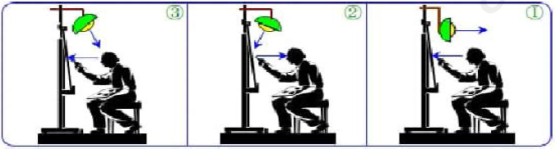

الوضعية الأنسب هي:.......................................................
- أ- كيف نسمي تلك الأسهم التي تخرج من المصباح؟
....................................................................................................................
ب- ماذا تشكل مجموعة من تلك الأسهم؟ أذكرها مع تمثيلها.

الصفحة 02 من 02 بالتوفيق صغاري

